SILLAMÄE LINNAVOLIKOGU

OTSUS

Sillamäe 31. jaanuar 2023. a nr

Sillamäe Linnavolikogu 30. augusti 2018. a otsuse nr 42
„Isikliku kasutusõiguse seadmine“ muutmine

Sillamäe Linnavolikogu 30. augusti 2018. a otsusega nr 42 „Isikliku kasutusõiguse seadmine“ seati isiklik kasutusõigus Eesti Lairiba Arenduse Sihtasutuse (edaspidi ka õigustatud isik, registrikood: 90010094; asukoht: Harju tn 6, Tallinn) kasuks sideehitiste rajamiseks ja omamiseks Hariduse tn 6 (endine aadress V. Tškalovi tn 6) Sillamäe linnas asuvale maaüksusele. 30. septembril 2018. a tõestas Sillamäe notar Irina Kritsuk kinnistu isikliku kasutusõigusega koormamise lepingu, asjaõiguslepingu ja kinnistamisavaldused (edaspidi Leping nr 1410). Lepingu nr 1410 punktides 1.1.-1.7. toodud andmeid kinnisasjade omaniku, koosseisu, koormatiste ja kitsenduste ning hüpoteekide kohta on notariaalakti tõestaja kontrollinud kinnistusosakonna elektronandmebaasist lepingu sõlmimise päeva, s.o 13. septembri 2018 a, seisuga. Lepingu nr 1410 punkti 1.5 kohaselt on lepingu esemeks on Tartu Maakohtu kinnistusosakonna kinnistusregistrisse registriosa nr 3555608 all kantud kinnisasi koos selle oluliste osade ja päraldistega.

Õigustatud isiku volitatud esindaja AS-i Connecto Eesti esitas lepingu nr 1410 punkti 1.5 muutmisavalduse (sisse tulnud 24.11.2022. a nr 4-9/3062-1) lepingu nr 1410 lisas nr 5 oleva plaani asendamiseks uue vastu. Uus plaan on vormistatud vastavalt Infraekspert OÜ poolt vormistatud sidekaabli teostusjoonisele töö nr 1474J. Muus osas jäävad Sillamäe Linnavolikogu 30. augusti 2018. a otsus nr 42 ning leping nr 1410 kehtima. Muudatus on vajalik seoses Sillamäe Vanalinna kooli uue hoone rajamisega õigustatud isiku sidetrassi ümbertõstmise vajadusega.

AS Connecto Eesti palub võtta vastu otsus muutmisavalduses nimetatud kinnistu isikliku kasutusõiguse muutmiseks. Notariaalse toiminguga seotud kulud tasub AS Connecto Eesti. Uus koormatava ala pindala 236 m², kaitsevööndi laius kuni 2 m.

Sillamäe Linnavolikogu on seisukohal, et seoses Sillamäe Vanalinna kooli uue hoone ehitamisest tuleneva sidetrassi ümbertõstmise vajadusega on lepingu nr 1410 muutmiseks vaja muuta Sillamäe Linnavolikogu 30. augusti 2018. a otsuse nr 42 punktis 1.7. kajastatud pindala ja sideehitise pikkust vastavalt Infraekspert OÜ sidekaabli teostusjoonisele (töö nr 1474J).

Eeltoodust lähtudes ja „Kohaliku omavalitsuse korralduse seaduse“ § 22 lõike 1 punkti 8, „Haldusmenetluse seaduse“ § 64 lõigete 1 ja 2, § 68 lõike 2, Sillamäe Linnavolikogu 30. septembri 2003. a määrusega nr 14/27-m kinnitatud „Sillamäe linna põhimääruse“ § 78 lõike 2 punkti 1 ning Sillamäe Linnavolikogu 22. detsembri 2022. a määruse nr 27 „Kohanime määramine“ § 1 alusel,

linnavolikogu o t s u s t a b:

- Muuta Sillamäe Linnavolikogu 30. augusti 2018. a otsuse nr 42 „Isikliku kasutusõiguse seadmine“ punkt 1.7, milles asendada sõnad „V. Tškalovi tn 6 (73501:010:0095), kinnistu registriosa nr 3555608, koormatava ala pindala 356 m², sideehitise pikkus 178 m“ sõnadega „Hariduse tn 6 (73501:010:0095), kinnistu registriosa nr 3555608, koormatava ala pindala 236 m² , sideehitise pikkus 116 m“.
- Asendada Sillamäe Linnavolikogu 30. augusti 2018. a otsuse nr 42 „Isikliku kasutusõiguse seadmine“ lisa 7 käesoleva otsuse lisaga.
- Otsust on võimalik vaidlustada Tartu Halduskohtus (Jõhvi kohtumaja, Kooli 2a, Jõhvi 41532) 30 päeva jooksul arvates otsuse teatavakstegemisest.

Valeri Abramovitš
volikogu esimees

Eelnõu esitaja: | Sillamäe Linnavalitsus, 19.01.2023. a protokoll nr 4
Eelnõu ettekandja: | aselinnapea Aleksei Stepanov
Eelnõu koostaja: | vanemmaakorraldaja Natalja Tšistjakova
Kooskõlastused: | ehitus- ja maakorralduse osakonna juhataja Vladimir Sokušev
Vastuvõetud otsus saata: | Linnakantselei

Lisa
Sillamäe Linnavolikogu
31. jaanuari 2023. a otsusele nr …

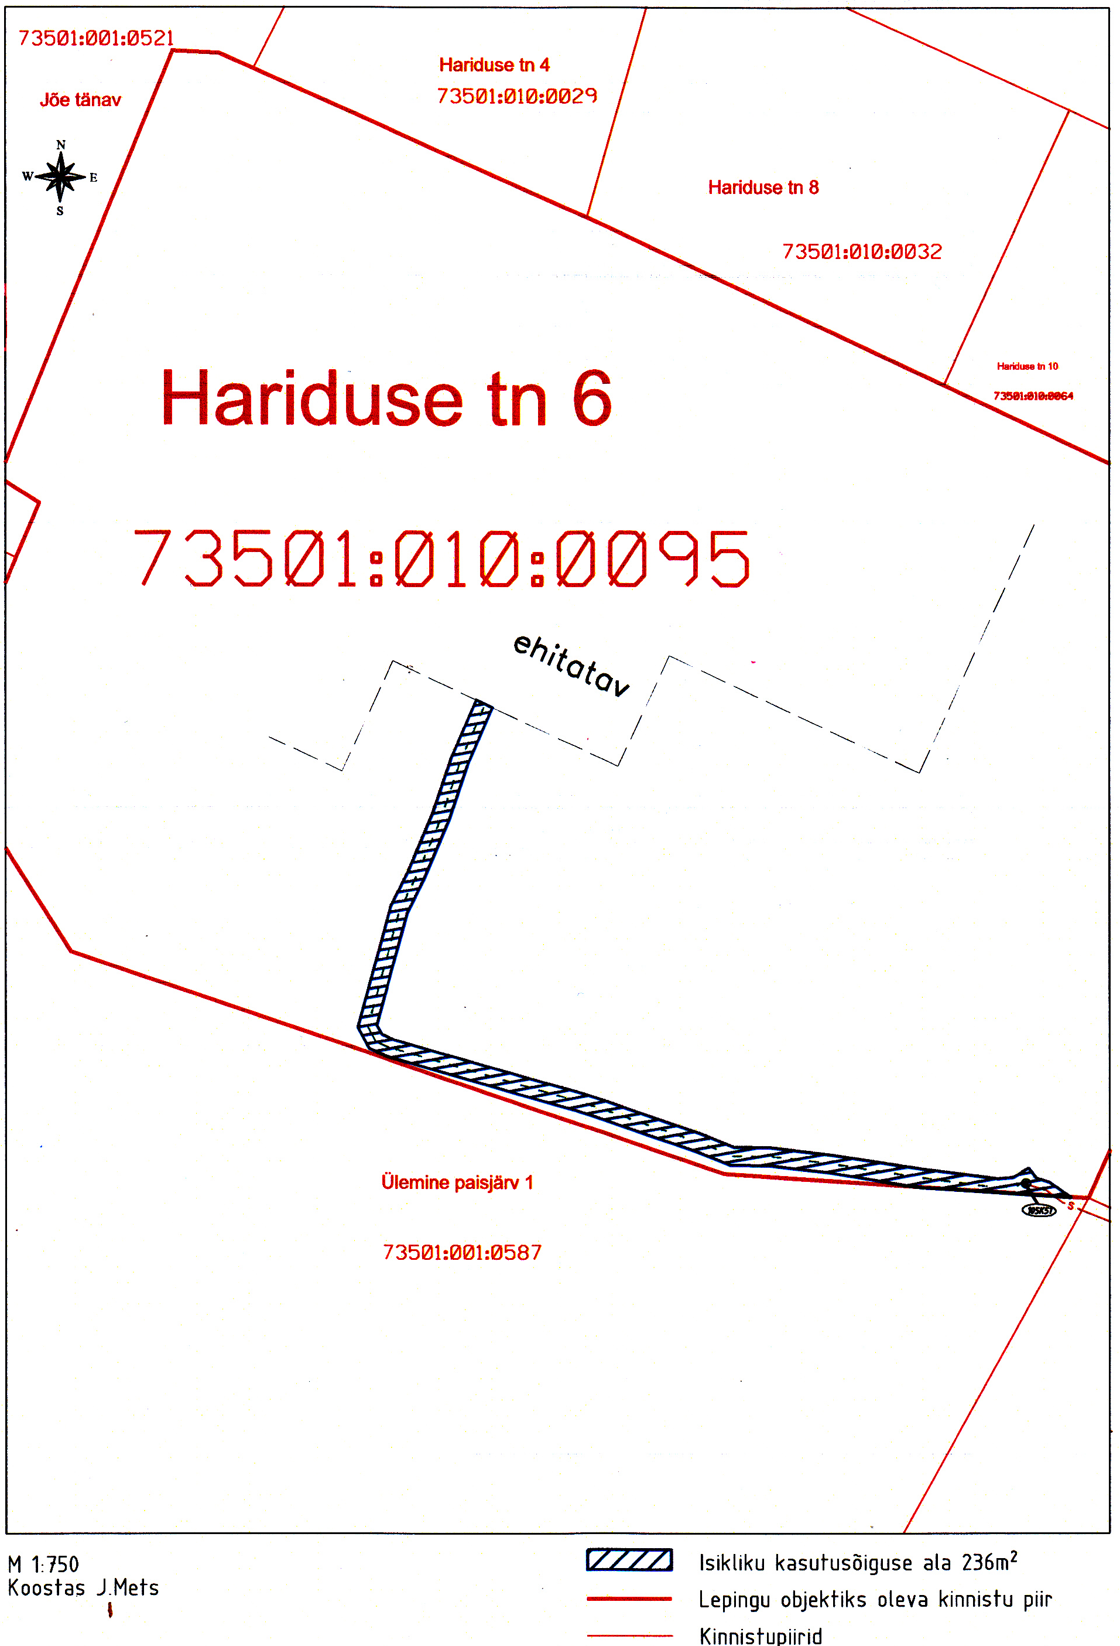

Valeri Abramovitš
volikogu esimees

